|  |  |
| --- | --- |
| ООО “ИНЖ ПЛЮС”, г. Москва | |
| ОКПД2 26.51.66.131 | “Специальные отметки” |
| СОГЛАСОВАНО | УТВЕРЖДАЮ |
|  | |
| ДАТЧИК ДУ16 | |
| Технические условия | |
| ТУ 26.51.66-001-32083588-2018 | |
|  | |
|  | Подписи |
|  |  |
|  |  |
|  | |
| 2018 | |

Содержание

1 ТЕХНИЧЕСКИЕ ТРЕБОВАНИЯ 6

1.2 Основные параметры и характеристики 6

1.3 Требования к материалам и ПКИ 7

1.4 Комплектность 7

1.5 Маркировка 8

1.6 Требования к упаковке 9

2 ТРЕБОВАНИЯ БЕЗОПАСНОСТИ 10

2.1 Виды допустимой опасности 10

2.2 Требования электробезопасности 10

2.3 Требования пожарной безопасности 10

2.4 Требования безопасности при обслуживании 10

3 ПРАВИЛА ПРИЕМКИ 11

4 МЕТОД КОНТРОЛЯ 12

5 ТРАНСПОРТИРОВАНИЕ И ХРАНЕНИЕ 13

6 УКАЗАНИЯ ПО ЭКСПЛУАТАЦИИ 14

6.1 Указания по установке 14

6.2 Указанию по монтажу 14

6.3 Применение продукции на месте эксплуатации 14

7 ГАРАНТИИ ИЗГОТОВИТЕЛЯ 15

Приложение А 16

Приложение Б 17

Приложение В 18

Настоящие технические условия распространяются на датчики серии ДУ16 (далее датчик), изготовленные в соответствии с настоящими техническими условиями (ТУ).

Структура настоящих ТУ разработаны в соответствии с   
ГОСТ 2.114.

Датчик предназначен для измерения собственных линейных ускорений в относительной декартовой (прямоугольной) системе координат. Направления осей относительной системы координат согласно п.1.5. Измеренное значение представляется в виде численных значений и передается потребителю по интерфейсу RS485, протокол ModeBus RTU.

Условия эксплуатации датчика (и его исполнений) согласно   
таблице 1.

Таблица 1. Условия эксплуатации исполнений датчика

|  |  |  |  |  |
| --- | --- | --- | --- | --- |
| Номер исполнения | Температура, ºС | Относительная влажность, % | Абсолютное атмосферное давление, кПа | Допустимая вибрация, g/ Гц |
| 1 |  |  |  |  |
| 2 |  |  |  |  |
|  |  |  |  |  |
|  |  |  |  |  |
|  |  |  |  |  |
|  |  |  |  |  |
|  |  |  |  |  |

Условные обозначения при заказе

*Датчик ДУ16-****Х*** *ТУ 26.51.66-001-32083588-2018*

«*Х*» - условное обозначение исполнения, выбирается согласно таблице 2.

Таблица 2. Условные обозначения исполнений

|  |  |  |
| --- | --- | --- |
| Обозначение | Номер исполнения | Отличительные особенности |
| ДУ16-**1** | 1 | Материал корпуса – алюминий. |
| ДУ16-**2** | 2 | Материал корпуса – пластик. |
|  |  |  |
|  |  |  |
|  |  |  |
|  |  |  |
|  |  |  |

1 ТЕХНИЧЕСКИЕ ТРЕБОВАНИЯ

1.1 Общие требования

Датчик должен соответствовать настоящим технических условий и комплекту документации согласно спецификации ДУ16.00   
(и приложению А настоящих ТУ).

1.2 Основные параметры и характеристики

1.2.1 Общий вид изделия, габаритные и присоединительные размеры

Общий вид изделия согласно рисунку 1.1. Соединитель не показан.

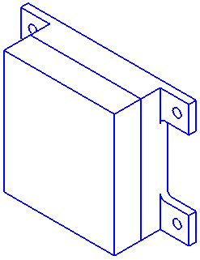

Рисунок 1.1 Общий вид датчика ДУ16.

Габаритные и присоединительные (крепежные) размеры согласно рисунку 1.2.

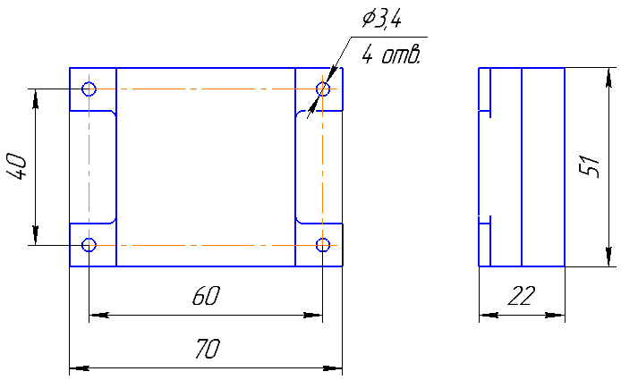

Рисунок 1.2 Габаритные и присоединительные (крепежные) размеры   
датчика ДУ16

1.2.2 Масса изделия и комплекта

Расчетная масса изделия без подстыкованного соединителя ответной кабельной части (нетто): не более ??? кг.

Расчетная масса комплекта поставки (брутто): не более ??? кг.

1.3 Требования к материалам и ПКИ

Материалы и ПКИ должны быть приобретены на   
территории РФ.

Допускается отступление от конструкторской документации при замене материалов согласно ведомости замены материалов ДУ16.00Д1.

Допускается отступление от конструкторской документации при замене ПКИ согласно ведомости замены ПКИ ДУ16.00Д2.

1.4 Комплектность

Комплект поставке согласно таблице 1.1

Таблица 1.1 Комплект поставки

|  |  |  |
| --- | --- | --- |
| П.п. | Наименование | Кол-во, шт. |
| 1 | Датчик ДУ16-1 | 1 |
| 2 | Соединитель (розетка) типа СНП268-9РП с кожухом (аналог розетки кабельной типа D-SUB DB9) | 1 |
| 3 | Тара транспортировочная | 1 |
| 4 | Этикетка ДУ16.00ЭТ (эксплуатационный документ) | 1 |

1.5 Маркировка

1.5.1 Заводской знак

Заводской знак должен быть расположен на крышке изделия.

Заводской знак должен содержать:

- фирменный знак предприятия-изготовителя;

- условное обозначение датчика;

- заводской номер в соответствии с этикеткой;

- знак Государственного реестра в соответствии с ПР 50.2.009

1.5.2 Этикетка

В комплект поставки должна быть включена этикетка ДУ16.00ЭТ в соответствии с ГОСТ 2.610. Этикетка должна быть утверждена листом утверждения ДУ16.00ЭТ-ЛУ.

Этикетка должна содержать:

- основные сведения об изделии;

- свидетельство о приемки с обязательным заполнением заводского номера и нанесением знак Государственного реестра в соответствии   
с ПР 50.2.009.

- срок службы и гарантийный срок;

- сведения о поверке и ремонте (заполняется при необходимости);

Заводской номер заполняется в формате:

Зав. N XXYYYZZZZ,

XX – год изготовления партии;

YYY – порядковый номер типа изделия;

ZZZZ – порядковый номер внутри партии данного типа;

1.6 Требования к упаковке

1.6.1 Упаковка датчиков должна производиться согласно ГОСТ 9.014.

1.6.2 Перед упаковкой датчик должен быть подвергнут консервации согласно ГОСТ 9.014 по варианту защиты В3-0 для группы изделий III-1.

1.6.3 Вариант внутренней упаковки ВУ-10.

1.6.4 Консервация и упаковка должны производиться для условий транспортирования группы 2 и условий хранения группы 2 по ГОСТ 15150.

1.6.5 Срок защиты без переконсервации – 12 месяцев.

1.6.6 Способ упаковки, подготовка к упаковке, транспортная тара и материалы, применяемые при упаковке, порядок размещения должны соответствовать чертежам предприятия-изготовителя.

1.6.7 Датчик должен быть упакован в укладочные блоки и уложены в чехол из полиэтиленовой пленки по ГОСТ 10354 толщиной не менее   
0,15 мм.

1.6.8 Датчик в чехле должен быть уложен в ящик из гофрированного картона по ГОСТ 7376, а затем в транспортную тару, выполненную по ГОСТ 5959 и чертежам предприятия-изготовителя.

1.6.9 Эксплуатационная документация должна быть уложена в полиэтиленовый пакет и упакованы в транспортную тару.

1.6.10 Габаритные размеры ящика должны быть не более, мм: ширина – Ш, длина – Д, высота – В.

2 ТРЕБОВАНИЯ БЕЗОПАСНОСТИ

2.1 Виды допустимой опасности

2.2 Требования электробезопасности

2.3 Требования пожарной безопасности

2.4 Требования безопасности при обслуживании

3 ПРАВИЛА ПРИЕМКИ

Порядок и условия предъявления и приемки органам контроля

4 МЕТОД КОНТРОЛЯ

Режимы контроля

5 ТРАНСПОРТИРОВАНИЕ И ХРАНЕНИЕ

Требования к обеспечению сохраняемости продукции при транспортировании и хранении.

6 УКАЗАНИЯ ПО ЭКСПЛУАТАЦИИ

6.1 Указания по установке

6.2 Указанию по монтажу

6.3 Применение продукции на месте эксплуатации

7 ГАРАНТИИ ИЗГОТОВИТЕЛЯ

# Приложение А

(справочное)

Перечень документов на изделие

|  |  |
| --- | --- |
| Индекс документа | Наименование документов |
| ДУ16.00 | Спецификация |
| ДУ16.00ЭТ | Этикетка |
| ДУ16.00ЭТ-ЛУ | Этикетка. Лист утверждения |
| ДУ16.00Д1 | Ведомость замены материалов |
| ДУ16.00Д2 | Ведомость замены ПКИ |
| ТУ 26.51.66-001-32083588-2018 | Технические условия |
|  |  |

# Приложение Б

(справочное)

Перечень принятых сокращений

ВП МО – Военное представительство Министерства обороны;

ЗИП – запасные части, инструмент и принадлежности;

КД – конструкторская документация;

ОТК – отдел технического контроля;

ПКИ – покупные комплектующие изделия;

РТИ – резино-технические изделия;

СЧ – составная часть;

ТК – технический комплекс;

ТУ – технические условия;

УТК – унифицированный технический комплекс;

ЭД – эксплуатационная документация;

ЭО – эксплуатирующая организация.

# Приложение В

(справочное)

Перечень ссылочных документов

ЛИСТ РЕГИСТРАЦИИ ИЗМЕНЕНИЙ

|  |  |  |  |  |  |  |  |  |  |
| --- | --- | --- | --- | --- | --- | --- | --- | --- | --- |
| Изм. | Номера листов (страниц) | | | | Всего листов (страниц) в докум. | № докум. | Входящий № сопрово-дительного докум. и дата | Подпись | Дата |
| изменен-ных | заменен-ных | новых | аннулиро-ванных |
|  |  |  |  |  |  |  |  |  |  |
|  |  |  |  |  |  |  |  |  |  |
|  |  |  |  |  |  |  |  |  |  |
|  |  |  |  |  |  |  |  |  |  |
|  |  |  |  |  |  |  |  |  |  |
|  |  |  |  |  |  |  |  |  |  |
|  |  |  |  |  |  |  |  |  |  |
|  |  |  |  |  |  |  |  |  |  |
|  |  |  |  |  |  |  |  |  |  |
|  |  |  |  |  |  |  |  |  |  |
|  |  |  |  |  |  |  |  |  |  |
|  |  |  |  |  |  |  |  |  |  |
|  |  |  |  |  |  |  |  |  |  |
|  |  |  |  |  |  |  |  |  |  |
|  |  |  |  |  |  |  |  |  |  |
|  |  |  |  |  |  |  |  |  |  |
|  |  |  |  |  |  |  |  |  |  |
|  |  |  |  |  |  |  |  |  |  |
|  |  |  |  |  |  |  |  |  |  |
|  |  |  |  |  |  |  |  |  |  |
|  |  |  |  |  |  |  |  |  |  |
|  |  |  |  |  |  |  |  |  |  |
|  |  |  |  |  |  |  |  |  |  |